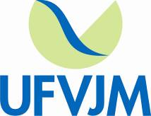 |  | PRÓ-REITORIA DE GESTÃO DE PESSOAS - PROGEP
PROCEDIMENTO OPERACIONAL PADRÃO |  |  | POP | Nº
Ministério da Educação  Universidade Federal dos Vales do Jequitinhonha e Mucuri – UFVJM  Pró-Reitoria de Gestão de Pessoas – PROGEP  Diretoria de Administração de Pessoal  Divisão de Legislação e Normas  Divisão de Cadastro  Divisão de Pagamento  Divisão de Arquivo |  |  | Versão Nº
 |  |  | Data de Aprovação
 |  |  | Data de Publicação
 |  |  | Data da última revisão
Elaborador por | Jhonathan Consolação Ricardo da Silva |  | Data da elaboração | 24/08/2016
Gestor | Rosângela Borborema Rodrigues
Título | Progressão – Carreira de Magistério Superior

- Descrição
Progressão é a passagem do servidor para o nível de vencimento imediatamente superior dentro de uma mesma classe.
- Objetivos
São objetivos do processo de Progressão:
- Conceder progressão na carreira aos servidores de Magistério Superior que apresentarem toda a documentação comprobatória exigida.

- Público Alvo
Servidores de Carreira de Magistério Superior da UFVJM.

- Pré-requisitos
- Cumprimento do interstício mínimo de 24 meses em cada nível;
- Aprovação em avaliação de desempenho.

- Responsáveis
Servidor Docente;
Unidade Acadêmica do Servidor Docente;
Comissão Permanente do Pessoal Docente - CPPD;
Divisão de Legislação e Normas – Diretoria de Administração de Pessoal - PROGEP;
Divisão de Cadastro - Diretoria de Administração de Pessoal - PROGEP;
Divisão de Pagamento - Diretoria de Administração de Pessoal – PROGEP;
Divisão de Arquivo - Diretoria de Administração de Pessoal - PROGEP.

- Atividades
Nº |  | Atividade / Descrição | Responsável
Prazo de execução01 | Entregar na sua respectiva Unidade Acadêmica toda documentação comprobatória | Servidor Docente
02 | Receber toda a documentação comprobatória do servidor para efeitos de concessão da Progressão juntando-as em um único processo numerado e encaminhar para a CPPD. | Unidade Acadêmica
03 | Analisar o processo de solicitação de progressão do servidor docente, bem como avaliar o desempenho acadêmico verificando se o mesmo está devidamente instruído. | CPPD
04 | Havendo inconsistências na instrução do processo, a CPPD entrará em contato com o departamento e ou interessado. | CPPD
05 | Não havendo inconsistências, será juntado o parecer ao processo e encaminhado à Divisão de Legislação e Normas/PROGEP, para as devidas providências. | CPPD
06 | Conferir o processo de progressão e, em caso de inconsistências, o mesmo deverá ser devolvido à CPPD. Caso o processo esteja correto proceder à lavratura da portaria de concessão com efeitos financeiros a partir do cumprimento do interstício do docente ou a partir do parecer da CPPD, conforme cada caso. | DLN | 5 dias
07 | Encaminhar a portaria de concessão da Progressão para assinatura do reitor. | DLN | Mesmo dia
08 | A portaria devidamente assinada será devolvida à DLN. | Reitoria
09 | A Portaria será juntada ao processo de Progressão e despachada para a Divisão de Cadastro. | DLN | 3 dias
10 | Conferir o posicionamento atual do servidor na carreira de Magistério Superior e proceder à devida progressão no sistema SIAPE. Se for encontrada alguma inconsistência nessa etapa, a Divisão de devolverá todo o processo para a DLN proceder à correção, voltando às etapas anteriores. Caso não tenha inconsistências, a Divisão de Cadastro encaminhará o processo para a Divisão de Pagamento, para devidas providências. | Divisão de Cadastro | Cronograma interno da diretoria de administração de pessoal para inclusões na folha baseado no cronograma mensal disponibilizado pelo MPOG.
11 | Havendo inconsistências, a DLN receberá novamente o processo de progressão para análise e resolução do problema. Após a resolução, encaminhará novamente à Divisão de Cadastro. | DLN | 2 dias
12 | Estando em acordo, a Divisão de Cadastro encaminhará o processo à Divisão de Pagamento. | Divisão de Cadastro | Mesmo dia
13 | Verificar no sistema SIAPE se a concessão da progressão foi realizada com sucesso.  Se o efeito financeiro da portaria de concessão for referente aos meses anteriores do ano calendário vigentes deverá ser feito manualmente o cálculo retroativo e lançado na folha de pagamento do respectivo servidor. Se o efeito financeiro for a partir de ano calendário anterior, o pagamento retroativo desse respectivo período deverá ser realizado através de processos de exercícios anteriores.  Se o efeito financeiro estiver dentro da vigência da folha mensal, o responsável deve atentar-se para a data de concessão.  Caso ela seja a partir do dia primeiro, ele apenas deverá conferir se a concessão foi realizada com sucesso pela Divisão de Cadastro.  Caso o efeito financeiro seja depois do dia primeiro, o responsável deverá descontar proporcionalmente os dias em que o servidor ainda não tinha o direito à progressão. | Divisão de Pagamento | Cronograma interno da diretoria de administração de pessoal para inclusões na folha baseado no cronograma mensal disponibilizado pelo MPOG.
14 | Após a conferência dos valores lançados e homologação da folha de pagamento do respectivo mês, a Divisão de Pagamento encaminhará o processo de progressão para o setor de arquivo. | Divisão de Pagamento | Após o fechamento da folha do mês vigente.
15 | Realizar o arquivamento do processo de progressão. | Divisão de Arquivo | 5 dias

- Lista de contatos para realização da ação
Nome | voip | celular | e-mail
Comissão Permanente do Pessoal Docente | 8014 |  | cppd@ufvjm.edu.br
Divisão de Legislação e Normas | 8170  8062 |  | dln.progep@ufvjm.edu.br
Divisão de Cadastro | 8173 |  | cadastro.progep@ufvjm.edu.br
Divisão de Pagamento | 8174 |  | pagamento.progep@ufvjm.edu.br
Setor de Arquivo | 8171 |  | arquivo.progep@ufvjm.edu.br

- Definições / Legenda
CONSU - Conselho Universitário da Universidade Federal dos Vales do Jequitinhonha e Mucuri
CPPD – Comissão Permanente do Pessoal Docente
DLN – Divisão de Legislação e Normas
SIAPE - Sistema Integrado de Administração de Recursos Humanos
MPOG – Ministério do Planejamento Orçamento e Gestão

- Material de suporte
1. Lei nº 12.772/2012

2. Resolução nº 09 – CONSU, de 6 setembro de 2013

3. Resolução nº 18 – CONSU, de 6 novembro de 2013

- Fluxograma do processo
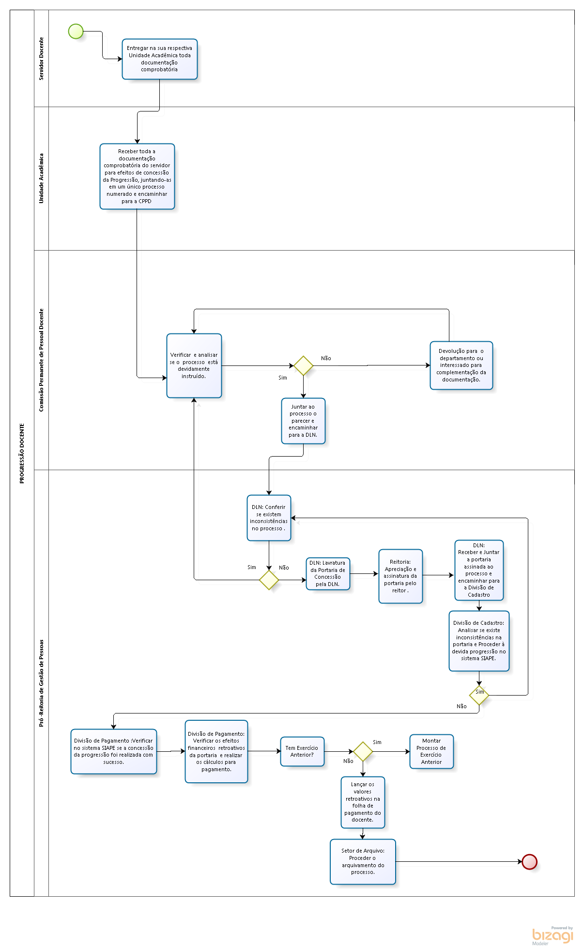

- Elaboração, aprovação, publicação, revisão
Atividade | Data | Nome | Função
Data da elaboração | 24/08/2016 | Jhonathan Consolação Ricardo da Silva | Assistente em Administração
Data da aprovação
Data da publicação
Data da revisão

- Histórico de revisões
Versão | Data | Descrição das mudanças | Requisitado por:

